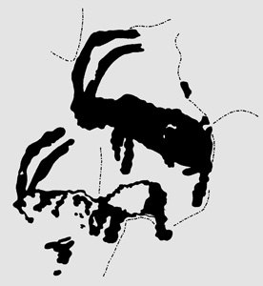
15 – 16 – 17 Juillet 2005

Colloque international :

Le bestiaire dans les expressions graphiques
post-paléolithiques en Méditerranée occidentale

Université de Nice-Sophia Antipolis et commune de Le Val
15, 16, 17 Juillet 2005

Organisé par le L.AM.I.C.
(Laboratoire d'Anthropologie "Mémoire, Identité et Cognition Sociale")
avec le soutien
de l'Université de Nice-Sophia Antipolis (France)
de la commune de Le Val (Var)
du GAL Provence Verte (projet européen Leader +)
du Conseil Général du Var
du Conseil Régional de Provence-Alpes-Côte d'Azur
de l'association ASER du Centre-Var

Ampleur de la manifestation

Ce colloque porte sur les pays des deux rives de la Méditerranée occidentale sans faire abstraction des régions plus éloignées mais dont les expressions graphiques présentent des affinités avec les premières et dont l'analyse est susceptible d'apporter un enseignement particulier (zone alpine, façade atlantique, bassin parisien, péninsule balkanique, Sahara oriental …). Il intéressera les chercheurs impliqués à quelque titre dans l'étude de diverses expressions graphiques, préhistoriques ou historiques.

Lieux et dates de la manifestation

Université de Nice-Sophia Antipolis et commune de Le Val
15, 16, 17 Juillet 2005
(Envoyer les titres des communications pour fin février)

Thématique générale

Le thème du bestiaire semble inhérent à l'art paléolithique et pourtant …
Avec le Néolithique, l'avènement au Proche-Orient d'une économie de prédation bouleverse le regard que l'homme porte sur la nature. Pourtant, "quand les premières terres sont cultivées, ce sont les symboles de la vie sauvage, animale, qui dominent le monde symbolique, pas les plantes" (D.Stordeur 2003). Un nouveau système mythologique se met en place que diffusent les communautés agropastorales au fur et à mesure de leur conquête du vieux continent. Le fonds symbolique s'enrichit et se transforme, produisant une multitude d'avatars iconogra-phiques traduits dans la pierre et dans l'argile. Chaque région possède ses versions qui évoluent avec le temps. Au côté d'autres figures, chacun de ces corpus exalte l'animal sauvage, jusqu'à l'apparition de la métallurgie où celui-ci doit cohabiter avec ses congénères domestiqués pour leur force motrice : bœufs et chevaux. On peut supposer que ces scènes sont un peu plus que de simples croquis du quotidien de leurs auteurs. Et cette prégnance de l'animal-signe se prolonge tout au long de notre ère dans diverses expressions graphiques, rupestres ou pariétales.
On propose donc d'aborder le bestiaire des corpus iconographiques qui font "système", qui correspondent à des répertoires relativement précis, postérieurs au Paléolithique et pouvant même dater des périodes moderne et contemporaine. Le cadre géographique de la moitié occidentale du bassin méditerranéen, entre Europe du sud et Afrique du nord, offre une diversité de terrains propres aux échanges scientifiques. Il s'agit moins de recenser des formes et des espèces que de réfléchir sur des méthodes et des formes d'analyse pour aborder les figures animales et tenter de comprendre les représentations mentales qui se cachent derrière celles-ci.
Les sociétés sélectionnent donc la figuration d'animaux précis mais aussi leur version graphique (réaliste ou schématique, ombre ou silhouette, complète ou partielle, etc.). L'animal tient une place particulière dans les compositions graphiques : au centre de la scène, au point de convergence de l'action ou bien traité comme une simple composante de l'environnement. Est-il d'ailleurs révélateur de la géographie ambiante, au moment de son exécution, ou bien s'agit-il d'un animal connu dans des contextes plus ou moins lointains, sublimé voire même inventé ? Le merveilleux animalier peut aussi être évoqué. De même, la mise en évidence de détails éthologiques révèle une connaissance concrète de l'animal par celui ou celle qui l'a représenté et renchérit l'importance du choix de cette figure comme élément symbolique.
Ce colloque permet donc d'envisager l'acte graphique dans la diachronie et de confronter des méthodes diversifiées d'appréhension des corpus. Le thème, celui du bestiaire, est très peu étudié car les expressions graphiques postérieures au Paléolithique privilégient largement la figure humaine. L'homme se représente ou évoque ses semblables ou bien appose sa signature sur la roche. Il s'agit donc de s'interroger ici sur la place de l'animal aux côtés d'un homme omniprésent. Le bestiaire est conçu comme un moyen d'analyser autrement les différents corpus, comme une façon d'évacuer la part d'anthropocentrisme que véhiculent les expres-sions graphiques post-paléolithiques.

Ce colloque s'adresse en premier lieu aux chercheurs dont les programmes de recherche touchent aux domaines de l' "art" préhistorique et des expressions graphiques en général. Archéologues, ethnologues, géographes et historiens, etc., peuvent être amenés à travailler plus ou moins étroitement sur ces questions. Les étudiants y trouveront matière à réflexion pour des travaux dans ces différentes disciplines.

Comité scientifique du Colloque

Philippe HAMEAU (Université de Nice-Sophia Antipolis, France)
Joël CANDAU (Université de Nice-Sophia Antipolis, France)
Jean COURTIN (CNRS, France)
Albert PAINAUD (Musée de Huesca, Espagne)
Dario SEGLIE (Musée de Pinerolo, IFRAO, Italie)

Le Comité scientifique sélectionnera les communications et pourra proposer le cas échéant que l'intervention se fasse sous la forme d'un poster.

Programme envisagé

Une journée de deux sessions de communications à l'Université de Nice-Sophia Antipolis
Deux journées de sessions de communications sur la commune du Val (Var)
avec visites de sites ornés dans le cadre de la 6ème Fête de l'Ecriture
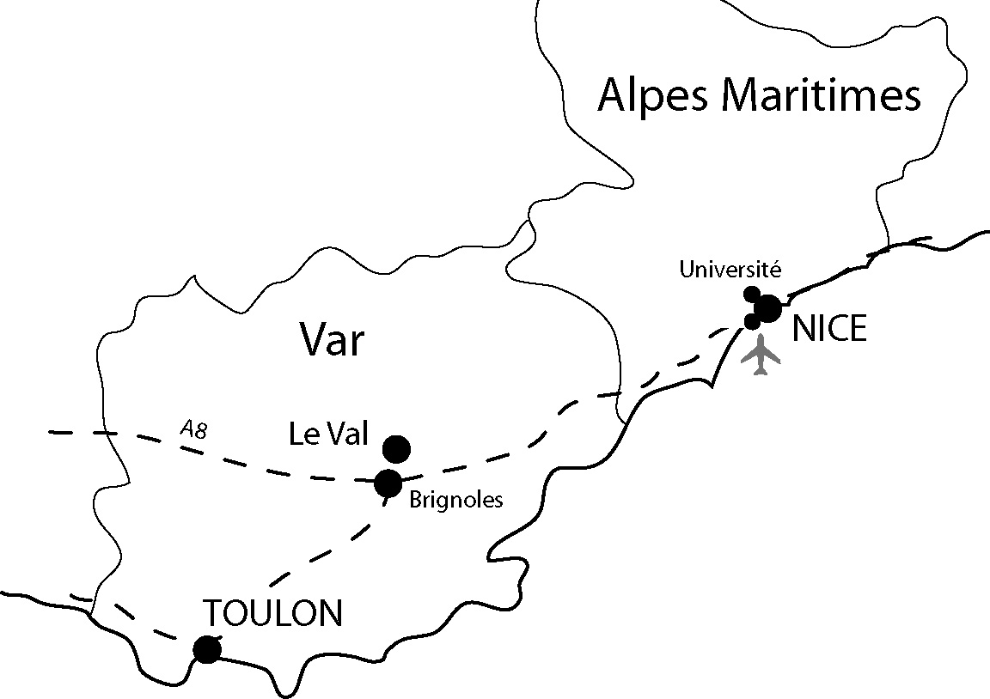

Droits d'inscription

Il est demandé des frais d'inscription à hauteur de 30 Euros par participant pour tous les chercheurs intervenant ou assistant à la manifestation. La gratuité sera assurée pour les étudiants. Ces frais permettront la diffusion des pré-actes et celle des actes du colloque à tous les participants inscrits.

Contacts

Philippe HAMEAU (LAMIC)
Université de Nice - Sophia Antipolis 98 boulevard Edouard Herriot BP3209
06204 Nice cedex (France)
tél : 33 (0) 4.93.37.54.34 ou 33 (0) 4.94.86.39.24
fax : 33 (0) 4.94.86.48.12
mail : hameau@unice.fr
FICHE D'INSCRIPTION
à remplir et à retourner accompagnée de votre règlement
et de votre résumé
avant le 1er avril 2005
à : Philippe Hameau, LAMIC
Université de Nice - Sophia Antipolis
98 boulevard Edouard Herriot
BP3209 - 06204 Nice cedex (France)

NOM : …………………………………………… PRENOM : ………...…………………….

PROFESSION : …………………………………………………………………………………

ADRESSE PERSONNELLE : ………………………………………………………………….

…………………………………………………………………………………………………...

TELEPHONE : ………………………………… FAX : ……………………………………...

MAIL : ………………………………………………………………………………………….

ADRESSE PROFESSIONNELLE : ………………………………………………………….

……………………………………………………………………………………………….......

TELEPHONE : ………………………………… FAX : ……………………………………...

MAIL : ………………………………………………………………………………………….

TITRE DE LA COMMUNICATION : …………………………………………………………

……………………………………………………………………………………………….......

TITRE OU FONCTION (devant figurer avec le résumé de la communication) :

…………………………………………………………………………………………………...

RESUME :
(3000 caractères espaces compris – envoyé sur disquette, CD ou par courrier électronique)

REGLEMENT :
30 € en chèque à l'ordre de ASER

